`S

****Implementasi dan Analisis Connector *Wire Testing Machine* Berbasis *PID* dan *Visual Interface***

Proposal Tugas Akhir

**Oleh:**

**Indra Mora (4212211007)**

**Armeilia Nurhasanah Sitepu (4212201029)**

**Program Studi Teknik Mekatronika Jurusan Teknik Elektro Politeknik Negeri Batam**

**2025**

1

# Pernyataan Keaslian Tugas Akhir

# Saya yang bertandatangan dibawah ini menyatakan bahwa isi sebagian maupun keseluruhan Tugas Akhir saya yang berjudul : “Implementasi dan Analisis Connector *Wire Testing Machine* Berbasis *PID* dan *Visual Interface”* adalahhasil karya sendiri, diselesaikan tanpa menggunakan bahan-bahan yang tidak diizinkan, dan bukan merupakan karya pihak lain yang saya akui sebagai karya sendiri. Semua referensi yang dikutip atau dirujuk telah ditulis secara lengkap pada daftar pustaka. Apabila ternyata pernyataan saya ini tidak benar, saya bersedia menerima sanksi sesuai peraturan yang berlaku.

# Batam, 14 September 2025

# Nama: Indra Mora Nama: Armeilia Nurhasanah Sitepu

# NIM: 4212211007 NIM: 4212201029

# Lembar Pengesahan

**Proposal Tugas Akhir disusun untuk digunakan sebagai rencana kerja pada pelaksanaan Tugas Akhir**

**Disusun oleh: Indra Mora (4212211007)**

**Armeilia Nurhasanah Sitepu (4212201029)**

**Tanggal Seminar: 09 07, 2025 Disetujui oleh:**

1. 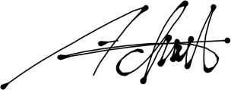**Adlian Jefiza, S.Pd., M.T. NIK: 119220**
   1. **Diono, S.Tr. T., M.Sc NIK: 120243**

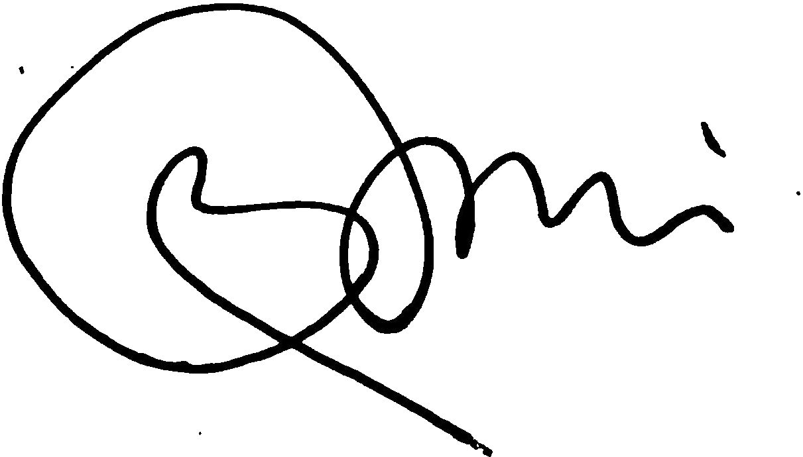

* 1. **Dr. Ir Budi Sugandi, S.T., M.Eng., IPM NIK: 197303212021211005**

**2. -**

**[Implementasi dan Analisis *Connector Wire Testing Machine* Berbasis *PID* dan *Visual Interface*]**

# Abstrak

Dalam era Revolusi Industri 4.0, otomatisasi sistem pengujian kualitas produk menjadi aspek penting dalam menjaga standar produksi dan efisiensi di sektor industri. Penelitian ini mengembangkan Connector Wire Testing Machine yang mengintegrasikan kontrol motor DC berbasis PID (Proportional-Integral-Derivative) dengan antarmuka visual real-time. Penerapan pengendali PID terbukti meningkatkan stabilitas dan akurasi dalam pengujian gaya tarik kabel konektor, dengan metode penyetelan parameter menggunakan Ziegler–Nichols. Penerapan pengendali PID terbukti secara signifikan meningkatkan stabilitas dan akurasi motor DC, dengan rata-rata error tanpa PID sebesar 31.52% yang turun drastis menjadi 0.94% setelah menggunakan PID, dengan menggunakan parameter *Kp = 0.26, Ki = 0.009, dan Kd = 0.0011.* Sistem ini dirancang dengan dukungan PLC sebagai unit kontrol utama, yang memudahkan integrasi antara pengendalian aktuator dan antarmuka visual. Teknologi antarmuka visual memungkinkan operator melakukan pemantauan dan pengendalian secara intuitif, sekaligus memberikan data real-time mengenai performa mesin. Dengan mengurangi potensi kesalahan manual dan mempercepat proses pengujian, sistem ini tidak hanya meningkatkan kehandalan dan presisi hasil uji, tetapi juga mendukung penerapan preventive maintenance melalui deteksi dini potensi kerusakan kabel konektor. Secara keseluruhan, penelitian ini memberikan kontribusi signifikan terhadap peningkatan kualitas, efisiensi, dan keamanan dalam proses produksi industri.

Katakunci : Motor, PID, Ziegler-Nichols , PLC, gaya tarik.

# [Implementation and Analysis of Connector Wire Testing Machine Based on PID and Visual Interface]

## Abstract

*In the era of the Industrial Revolution 4.0, automation of product quality testing systems has become an important aspect in maintaining production standards and efficiency in the industrial sector. This study developed a Connector Wire Testing Machine that integrates PID (Proportional-Integral-Derivative) based DC motor control with a real-time visual interface. The application of a PID controller has been proven to improve stability and accuracy in connector cable tensile force testing, with a parameter tuning method using Ziegler–Nichols. The application of a PID controller has been proven to significantly improve the stability and accuracy of the DC motor, with an average error without PID of 31.52% which decreased drastically to 0.94% after using PID, using parameters Kp = 0.26, Ki = 0.009, and Kd = 0.0011. This system is designed with PLC support as the main control unit, which facilitates integration between actuator control and the visual interface. The visual interface technology allows operators to monitor and control intuitively, while providing real-time data on machine performance. By reducing the potential for manual errors and accelerating the testing process, this system not only improves the reliability and precision of test results but also supports preventive maintenance through early detection of potential connector cable damage. Overall, this research significantly contributes to improving quality, efficiency, and safety in industrial production processes.*

*Keywords: Motor, PID, Ziegler-Nichols, PLC, tensile force*

# Kata Pengantar

Dengan penuh rasa syukur, penulis mengucapkan terima kasih kepada Allah SWT yang telah memberikan rahmat, hidayah, dan kekuatan-Nya, sehingga Penulis dapat menyelesaikan Tugas Akhir yang berjudul "Sistem Kontrol Konveyor dengan PID menggunakan Perintah Suara dan Monitoring berbasis Visual C#" tepat waktu.

Penulis juga ingin menyampaikan rasa terima kasih yang mendalam kepada semua pihak yang telah memberikan dukungan, ilmu, dan waktu yang berharga selama proses penyusunan Tugas Akhir ini. Tugas Akhir ini merupakan bagian dari syarat untuk meraih gelar S.Tr.T di Program Studi Teknik Mekatronika, Jurusan Teknik Elektro, Politeknik Negeri Batam. Penulis menyadari bahwa penyelesaian Tugas Akhir ini tidak akan terwujud tanpa bimbingan dan bantuan dari berbagai pihak. Oleh karena itu, dengan segala kerendahan hati, penulis mengucapkan terima kasih kepada :

1. Bapak Diono, S.Tr.T., M.Sc, sebagai dosen pembimbing, atas bimbingan, arahan, dan motivasinya dalam menyelesaikan tugas akhir ini.
2. Adlian Jefiza, S.Pd., M.T,sebagai dosen penguji 1, atas saran, masukan, dan koreksi yang membangun.
3. Bapak Dr. Ir Budi Sugandi, S.T., M.Eng., IPM,sebagai dosen penguji 2, atas saran, masukan, dan koreksi yang diberikan.
4. Orang tua, keluarga, dan teman-teman atas dukungan moral, material, dan doa untuk menyelesaikan tugas akhir ini.
5. Semua pihak yang telah membantu secara langsung maupun tidak langsung dalam penyelesaian tugas akhir ini.

Penulis menyadari bahwa Tugas Akhir ini masih jauh dari sempurna karena adanya keterbatasan ilmu dan pengalaman yang dimiliki. Oleh karena itu, semua kritik dan saran yang bersifat membangun akan penulis terima dengan senang hati. Penulis berharap, semoga Tugas Akhir ini dapat bermanfaat bagi semua pihak yang memerlukan.

# Batam, 14 September 2025

# Indra Mora & Armeilia Nurhasanah Sitepu

# Daftar Isi

Lembar Pengesahan i

Abstrak ii

Abstract iii

Daftar Isi iv

Daftar Gambar vi

Daftar Tabel vii

Bab 1. Pendahuluan 1

* 1. Latar Belakang 8
  2. Rumusan Masalah 2
  3. Tujuan 2
  4. Manfaat 2
  5. Batasan 3
  6. Work Breakdown Structure 3

Bab 2. Tinjauan Pustaka 4

* 1. Penelitian Terdahulu 4
  2. PLC FX5U-32MR/ES 5
  3. Load cell Sensor 5
  4. Motor DC 5
  5. Driver Motor DC L298N 6
  6. ESP32 6
  7. TCP/IP 7
  8. Power Supply 7
  9. Software GX Works3 7
  10. Software Visual Studio 8
  11. C# 8
  12. Microsoft SQL Server 8
  13. Indikator Lampu 24 VDC *9*
  14. Buzzer 24 VDC 9
  15. Push Button 9
  16. Database 10
  17. Monitoring 10
  18. PID (Proportional Integral Derivative) 11

Bab 3. Metodologi Penelitian/Metode Pelaksanaan 17

* 1. Alur Penelitian 17
     1. Perancangan Sistem 18
     2. Perancangan Elektrikal 20
     3. Perancangan Mekanikal 26
     4. Perancangan Program 28
  2. Alat dan Bahan 31
  3. Pengujian 31
     1. Pengujian Sistem WireTesting Machine 31
     2. Pengujian Keakuratan Nilai PID pada Motor 32
     3. Pengujian Koneksi Modbus TCP/IP 32
     4. Pengujian Terhadap Pembacaan Nilai Load Cell 32
     5. Pengujian Terhadap Waktu Pengujian Manual dan Otomatis 32

Bab 4. Jadwal Pelaksanaan 34

Daftar Pustaka 35

Lampiran 37

# Daftar Gambar

**Gambar 1. PLC 5**

**Gambar 2. Load cell Sensor 5**

**Gambar 3. Motor DC 6**

**Gambar 4. *Driver Motor* 6**

**Gambar 5. ESP32 7**

**Gambar 6. *Power Supply* 7**

**Gambar 7. Software GX Works3 7**

**Gambar 8. Software Visual Studio 8**

**Gambar 9. C# 8**

**Gambar 10. *Microsoft SQL Server* 8**

**Gambar 11. Lampu Indikator 24 vdc 9**

**Gambar 12. *Buzzer* 24 vdc 9**

**Gambar 13. *Push Button* 9**

**Gambar 14. Persamaan PID 11**

**Gambar 15. Alur Penelitian 17**

**Gambar 16. Diagram Blok Sistem 18**

**Gambar 17. Desain Sistem 19**

**Gambar 18. *Flowchart* Perancangan Elektrikal 20**

**Gambar 19. Perancangan Desain Elektrikal Main Power 21**

**Gambar 20. Perancangan Desain Elektrikal Load cell 21**

**Gambar 21. Perancangan Desain Elektrikal ESP32 22**

**Gambar 22. Perancangan Desain Elektrikal TCP/IP 22**

**Gambar 23. Perancangan Desain Elektrikal CPU I/O 23**

**Gambar 24. Perancangan Desain Elektrikal Layout *Device* 23**

**Gambar 25. *Flowchart* Perancangan Mekanikal 26**

**Gambar 26. Perancangan Desain mekanikal 27**

***Gambar 27. Perancangan Interface* 28**

**Gambar 28. Tampilan *Graphical User Interface Home Page* 29**

**Gambar 29. Tampilan *Graphical User Inetrface Check IO* 30**

# Daftar Tabel

**Tabel 1. *Work Breakdown Structure* 3**

**Tabel 2. Estimasi Standar Kekuatan Tarik Kabel terhadap Konektor Molex 11**

**Tabel 3. Rumus tuning berdasarkan metode Osilasi Ziegler Nichols 12**

**Tabel 4. Tabel Referensi Penulis 16**

**Tabel 5. Keterangan Desain Elektrikal 24**

**Tabel 6. Penggunaan Komponen Elektrikal 25**

**Tabel 7. Estimasi Alat dan Bahan 31**

**Tabel 8. Pengujian Sistem *Wire Testing Machine* 32**

**Tabel 9. Pengujian keakuratan Motor dengan Kontrol PID 32**

**Tabel 10. Pengujian Koneksi Modbus TCP/IP 32**

**Tabel 11. Pengujian Pembacaan Nilai Load Cell 32**

**Tabel 12. Pengujian Terhadap Waktu Pegujian Manual dan Otomatis 33**

**Tabel 13. Jadwal Pelaksanaan 34**

# Bab 1. Pendahuluan

### Latar Belakang

Dalam era Revolusi Industri 4.0, sistem otomatisasi telah menjadi bagian penting dalam proses produksi untuk meningkatkan efisiensi, kualitas, dan konsistensi hasil kerja. Salah satu aspek penting dalam industri elektronik dan manufaktur adalah pengujian kekuatan sambungan kabel terhadap konektor, yang menjadi tahap krusial dalam memastikan keandalan sistem konektivitas dalam produk elektronik, otomotif, maupun peralatan industri[1].

Berdasarkan hasil wawancara yang dilakukan penulis dengan dua engineer dari perusahaan manufaktur besar di Kota Batam, ditemukan bahwa pengujian kekuatan koneksi antara kabel dan konektor masih dilakukan secara manual, dengan metode yang kurang terstandarisasi dan berisiko tinggi terhadap kesalahan manusia (*human error*). Wawancara tersebut dilakukan dengan:

* + 1. Bapak Imam, IPQC (Inspector Quality Control) di PT Simatelex Manufactory Batam, pada tanggal 14 Juli 2025 pukul 12.00 WIB.
    2. Bapak Fajar, QC Tech di PT Simatelex Manufactory Batam, pada tanggal 14 Juli 2025 pukul 12.00 WIB.

Dari wawancara tersebut diketahui bahwa perusahaan tersebut memiliki kebutuhan untuk melakukan uji kekuatan tarik kabel terhadap konektor secara konsisten, terutama untuk produk yang akan diekspor. Saat ini, pengujian dilakukan dengan alat manual berupa timbangan tarik (pull test) yang dibaca dan dicatat secara manual oleh operator. Hal ini mengakibatkan inkonsistensi data, lambatnya proses pengujian, serta potensi data tidak terdokumentasi dengan baik.

Kedua narasumber menyampaikan kebutuhan akan sistem uji otomatis yang mampu memberikan data pengujian secara *real-time*, terdokumentasi, serta memiliki kemampuan kendali untuk menjaga kestabilan saat proses tarik berlangsung. Dalam hal ini, algoritma *Proportional Integral Derivative* (PID) dipandang sebagai metode yang tepat untuk menjaga kestabilan gerak motor penarik kabel sehingga nilai gaya tarik dapat diterapkan secara terkontrol[2]. Kontrol PID memungkinkan pengaturan kecepatan dan gaya tarik agar tetap stabil selama pengujian berlangsung, sehingga menghasilkan data uji yang lebih akurat dan dapat diandalkan[3].

Selain sistem kendali, kebutuhan akan visual interface juga menjadi bagian penting. Dengan menggunakan Visual Interface berbasis C#, sistem mampu menampilkan grafik gaya tarik terhadap waktu secara real-time, menyimpan hasil pengujian dalam database, dan memberikan notifikasi otomatis apabila kekuatan sambungan berada di bawah ambang batas standar kualitas. Ibu Lestari menambahkan bahwa dokumentasi hasil uji sangat penting sebagai bagian dari laporan mutu untuk klien luar negeri dan sertifikasi internal perusahaan.

Melihat kondisi dan kebutuhan nyata tersebut, maka penelitian ini diarahkan untuk merancang dan mengembangkan mesin pengujian kekuatan sambungan kabel terhadap konektor berbasis kendali PID dan visual interface. Sistem ini diharapkan mampu:

1. Mengontrol gaya tarik kabel dengan akurat dan stabil menggunakan motor DC dan kendali PID.
2. Menampilkan serta menyimpan hasil pengujian kekuatan tarik secara digital dan *real-time.*
3. Meningkatkan efisiensi, akurasi, dan dokumentasi dalam proses uji koneksi kabel. Dengan hadirnya sistem ini, diharapkan dapat menjadi solusi efektif untuk meningkatkan kualitas dan produktivitas pengujian di industri, serta menjawab kebutuhan nyata seperti yang dihadapi oleh PT Simatelex.

### Rumusan Masalah

1. Bagaimana merancang dan mengimplementasikan sistem *Connector Wire Testing Machine* untuk mengukur kekuatan tarik kabel secara akurat dan real-time?
2. Bagaimana mengimplementasikan kontrol PID pada motor DC ?
3. Bagaimana menampilkan sistem *Visual Interface* pada *Wire Testing Machine*?
4. Bagaimana cara membaca nilai sensor *Load Cell* yang terhubung ke PLC?

### Tujuan

* + 1. Mengimplementasikan kontrol motor dan sensor beban (load cell) yang terintegrasi untuk memperoleh data pengujian secara real-time.
    2. Membuat kontrol motor DC berbasis PID (Proportional-Integral-Derivative) untuk mengatur kecepatan motor DC pada pengujian *Connector Wire Testing Machine* secara presisi dan stabil.
    3. Membuat komunikasi PLC ke *Visual Interface* menggunakan protokol TCP/IP pada pengujian *Connector Wire Testing Machine*.
    4. Membaca nilai *Load cell* ke PLC menggunakan analog Input pada pengujian

*Connector Wire Testing Machine*.

* + 1. Menjamin efektivitas dan efisiensi waktu proses pengujian konektor kabel, dengan mengurangi potensi kesalahan manusia (human error) melalui sistem otomatisasi.

### Manfaat

Manfaat dari penelitian ini adalah sebagai berikut:

1. Meningkatkan efisiensi proses quality control pada proses pemasangan kabel dan konektor melalui sistem pengujian yang otomatis dan akurat.
2. Memberikan kemampuan pengendalian kecepatan motor DC secara presisi dan stabil dengan menggunakan metode kendali PID, yang berkontribusi pada kestabilan proses uji.
3. Meningkatkan aspek keselamatan kerja (safety) dengan menjaga kestabilan gaya tarik melalui kendali PID, sehingga risiko kerusakan alat maupun cidera operator dapat diminimalisir.
4. Menyediakan dokumentasi data uji yang sistematis dan dapat digunakan sebagai dasar evaluasi mutu dan pengambilan keputusan di bidang kontrol kualitas.

### Batasan

Adapun beberapa batasan dari penelitian ini adalah sebagai berikut:

1. Sistem hanya dapat beroperasi jika terdapat sumber daya listrik yang stabil, sehingga gangguan pada suplai listrik dapat mempengaruhi performa mesin dan akurasi hasil pengujian
2. Sistem ini hanya dirancang untuk menguji kekuatan sambungan kabel terhadap konektor pada jenis kabel tertentu, yaitu kabel dengan luas penampang 0.2 mm²,

0.5 mm², dan 0.75 mm², yang setara dengan 24 AWG – 18 AWG. Oleh karena itu, sistem ini tidak dapat digunakan untuk pengujian kabel dengan beban ekstrem atau ukuran kabel di luar spesifikasi di atas, seperti kabel power besar atau kabel industri tegangan tinggi.

1. Sistem hanya mendukung penyimpanan data hasil pengujian secara lokal, dan belum terintegrasi dengan server eksternal atau cloud storage, sehingga akses data bersifat terbatas pada perangkat yang terhubung secara langsung.

#### Work Breakdown Structure

|  |  |  |
| --- | --- | --- |
| No | Nama | Tugas dan Tanggung Jawab dalam Tim |
| 1 | Indra Mora | Merancang Program PLC dan Visual Interface Merancang Elektrikal System |
| 2 | Armeilia Nurhasanah Sitepu | Merancang Kontrol PID dan Analisis Data Merancang Mekanikal System |

**Tabel 1*. Work Breakdown Structure***

# Bab 2. Tinjauan Pustaka

### Penelitian Terdahulu

Sistem pengujian konektor dan kabel dengan metode otomatisasi telah banyak dikembangkan, tetapi memiliki berbagai keterbatasan dalam aspek akurasi, kecepatan pengujian, dan sistem monitoring secara *real-time.* Berikut adalah beberapa penelitian yang berhubungan dengan sistem yang kami kembangkan.

Penelitian pertama adalah penelitian yang dilakukan oleh Muhammad Reza Aditya Nurkholis Putera dan Rahmat Hidayat (2022) dalam penelitian berjudul "Kendali Kecepatan Motor DC Menggunakan Pengendali PID dengan *Encoder* sebagai *Feedback*". Penelitian ini memberikan referensi mengenai penerapan kontrol PID untuk mengatur kecepatan motor DC dengan lebih stabil dan akurat. Dari penelitian ini, kami memperoleh pemahaman mengenai bagaimana PID dapat mengoreksi kesalahan kecepatan motor yang terjadi akibat perubahan beban.

Penelitian kedua adalah penelitian yang dilakukan oleh Radi Birdayansyah, dkk. (2020) dalam penelitian berjudul "Pengendalian Kecepatan Motor DC Menggunakan Perintah Suara Berbasis Mikrokontroler Arduino". Penelitian ini menjadi referensi dalam aspek pengendalian sistem menggunakan perintah suara. Penelitian ini mengimplementasikan perintah suara untuk mengontrol motor DC melalui mikrokontroler Arduino, yang dapat diadaptasi dalam penelitian kami untuk meningkatkan fleksibilitas pengoperasian mesin uji konektor.

Penelitian ketiga adalah penelitian yang dilakukan oleh Mila Diah Ika Putri, dkk (2021), dengan judul "Pengendali Kecepatan Sudut Motor DC Menggunakan Kontrol PID dan Tuning Ziegler Nichols". Dalam penelitian ini, kami memperoleh referensi mengenai pengendalian motor DC menggunakan kontrol PID dengan metode Ziegler Nichols. Selain itu, penelitian ini juga menjelaskan cara mencari nilai parameter Kp, Ki, dan Kd, yang dapat diterapkan dalam optimasi kontrol motor DC pada sistem pengujian konektor kabel.

Penelitian keempat adalah penelitian yang dilakukan oleh M. Asyroful Ulum dan Subuh Isnur Haryudo (2020) dalam penelitian berjudul "Perancangan Sistem Monitoring Kecepatan Putar Motor DC Berbasis *Internet of Things* Menggunakan Aplikasi *BLYNK*". Penelitian ini membahas bagaimana sistem monitoring berbasis IoT dapat diterapkan dalam pemantauan kondisi motor DC secara *real-time*. Informasi dari penelitian ini menjadi dasar dalam pengembangan sistem antarmuka berbasis Visual Interface dalam penelitian kami untuk memberikan pemantauan kondisi motor dan hasil pengujian konektor secara langsung.

Penelitian-penelitian di atas menjadi landasan dalam pengembangan sistem pengujian konektor dan kabel yang lebih optimal dengan menerapkan kontrol PID untuk kestabilan sistem, perintah suara sebagai metode fleksibel dalam pengoperasian, serta sistem monitoring berbasis *Visual Interface* untuk mempermudah pengguna dalam menganalisis data hasil pengujian secara *real-time.*

### PLC FX5U-32MR/ES

PLC Mitsubishi FX5U-32MR/ES digunakan sebagai pusat kendali sistem. PLC ini memiliki fitur canggih dengan kemampuan pemrosesan cepat serta mendukung berbagai input dan output digital maupun analog.

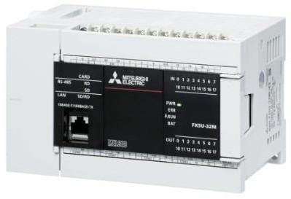

**Gambar 1. PLC**

* 1. ***Load cell* Sensor**

*Load cell* digunakan untuk mengukur gaya atau tekanan pada konektor selama pengujian. Data dari sensor ini digunakan untuk memastikan konektor memiliki ketahana n mekanis yang sesuai dengan standar.

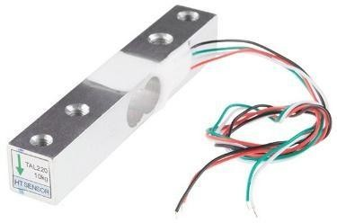

***Gambar 2. Load cell* Sensor**

### Motor DC

Motor Listrik DC atau DC Motor adalah suatu perangkat yang mengubah energi listrik menjadi energi kinetik atau gerakan. Motor DC ini juga dapat disebut sebagai Motor Arus Searah. Seperti namanya, DC Motor memiliki dua terminal dan memerlukan tegangan arus searah atau DC (*Direct Current*) untuk dapat menggerakannya. Motor DC digunakan dalam sistem ini sebagai aktuator utama yang menggerakkan mekanisme pengujian. Motor DC memiliki karakteristik kecepatan dan torsi yang dapat dikontrol secara presisi, terutama ketika dikombinasikan dengan kontrol PID.

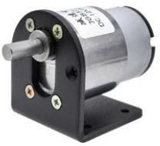

**Gambar 3. Motor DC**

### Driver Motor DC L298N

L298N adalah Driver motor L298N merupakan modul driver motor DC yang digunakan untuk mengontrol kecepatan dan arah perputaran motor DC. Modul ini paling banyak digunakan dalam dunia elektronika dan sering dihubungkan ke mikrokontroler Arduino. IC L298N merupakan sebuah IC tipe H-bridge yang mampu mengendalikan beban induktif pada kumparan seperti solenoid, relay, motor DC dan motor stepper. Motor listrik terdiri dari lilitan kumparan sehingga memiliki beban induktif yang sangat besar. Pada IC L298N terdapat transistor transistor logic (TTL) dengan gerbang NAND yang berfungsi untuk mengubah arah putaran motor suatu motor dc maupun motor stepper.

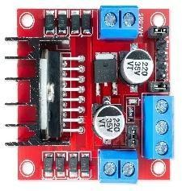

**Gambar 4. *Driver Motor***

### ESP32

ESP32 merupakan mikrokontroler SoC (*System on Chip*) terpadu dengan WiFi 802.11 b/g/n, *Bluetooth* versi 4.2, dan berbagai periferal. Chip ini menggunakan mikroprosesor 32 bit Xtensa LX6 dual-core. Ruang alamat untuk data dan instruksi adalah 4 GB dan ruang alamat periferal 512 kB. Memori terdiri atas 448 kB ROM, 520 kB SRAM, dua 8kB RTC memory, dan flash memory 4MB. Chip ini mempunyai 18 pin ADC (12-bit), empat SPI, dan dua I2C. Kelebihan utama mikrokontroler ini ialah harganya yang relatif murah, mudah diprogram, memiliki jumlah pin I/O yang memadai, serta memiliki adapter WiFi internal untuk mengakses jaringan Internet. Board ini memiliki dua versi, yaitu 30 GPIO dan 36 GPIO. Keduanya memiliki fungsi yang sama tetapi versi yang 30 GPIO dipilih karena memiliki dua pin GND. Semua pin diberi label di bagian atas board sehingga mudah untuk dikenali. *Board* ini memiliki *interface* USB to UART yang mudah diprogram dengan program pengembangan aplikasi seperti Arduino IDE. Sumber daya board bisa diberikan melalui konektor micro USB.

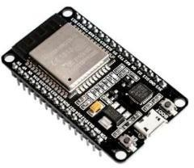

**Gambar 5. ESP32**

### TCP/IP

TCP/IP adalah kumpulan protokol komunikasi yang digunakan untuk menghubungkan perangkat di jaringan, termasuk internet. Protokol ini memungkinkan pengiriman dan penerimaan data antara perangkat yang berbeda, seperti komputer, *server*, atau perangkat IoT.

#### Power Supply

Power Supply ini digunakan untuk menyediakan tegangan dan arus yang stabil bagi berbagai komponen dalam sistem, termasuk PLC, sensor, relay, dan motor DC.

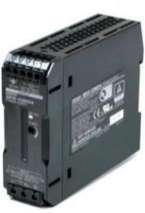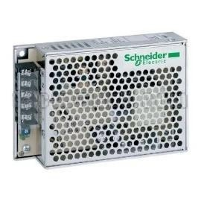

**Gambar 6. *Power Supply***

#### Software GX Works3

*GX Works3* adalah Software Pemrograman PLC Mitsubishi yaitu, perangkat lunak (*software*) yang digunakan untuk memprogram, mengonfigurasi, dan melakukan debugging pada PLC Mitsubishi seri MELSEC iQ-R dan iQ-F. Ini merupakan versi terbaru dari perangkat lunak sebelumnya, seperti GX *Developer* dan *GX Works2*, dengan fitur yang lebih canggih dan *user-friendly.*



**Gambar 7. *Software* GX *Works*3**

#### Software Visual Studio

IDE untuk Pengembangan *Software* Visual Studio adalah *Integrated Development Environment* (IDE) buatan *Microsoft* yang digunakan untuk mengembangkan aplikasi *desktop, web, mobile, dan cloud*. *Software* ini mendukung berbagai bahasa pemrograman seperti *C++, C#, Python, JavaScript*, dan lainnya.

**Gambar 8. *Software Visual Studio***

### C#

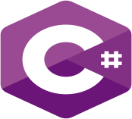C# merupakan sebuah bahasa pemrograman yang berorientasi objek yang dikembangkan oleh Microsoft sebagai bagian dari inisiatif kerangka .*NET Framework*. Bahasa pemrograman ini dibuat berbasiskan bahasa C++ yang telah dipengaruhi oleh aspek-aspek ataupun fitur bahasa yang terdapat pada bahasa-bahasa pemrograman lainnya seperti *Java, Delphi, Visual Basic*, dan lain- lain dengan beberapa penyederhanaan.

**Gambar 9. C#**

#### Microsoft SQL Server

Microsoft SQL Server: Sistem Manajemen Basis Data Relasional (RDBMS). *Microsoft SQL Server* adalah *Relational Database Management System* (RDBMS) buatan *Microsoft* yang digunakan untuk mengelola, menyimpan, dan mengambil data dalam bentuk tabel. *SQL Server* banyak digunakan dalam aplikasi bisnis, *enterprise*, dan *cloud*.



**Gambar 10. *Microsoft* SQL Server**

### Indikator Lampu 24 VDC

Lampu indikator 24V DC adalah komponen listrik yang digunakan untuk memberikan sinyal visual berupa cahaya pada sistem tegangan searah (DC) 24 volt. Lampu ini sering digunakan dalam panel kontrol, mesin industri, kendaraan, dan peralatan otomatisasi untuk menunjukkan status operasi atau kondisi tertentu.

**Gambar 11. Lampu Indikator 24 vdc**

#### Buzzer 24 VDC

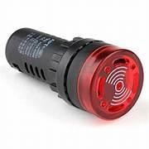*Buzzer* digunakan sebagai indikator suara yang memberikan peringatan saat terjadi kondisi tertentu, seperti kesalahan sistem atau penyelesaian pengujian.

**Gambar 12. *Buzzer* 24 vdc**

#### Push Button

*Push button* digunakan sebagai kontrol manual untuk mengaktifkan atau menonaktifkan sistem pengujian. Tombol ini berfungsi sebagai input ke PLC untuk menjalankan perintah tertentu.

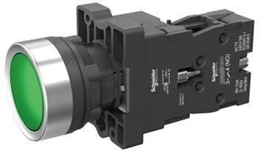

**Gambar 13. *Push Button***

#### Database

*Database* adalah kumpulan data atau informasi yang kompleks, data-data tersebut disusun menjadi beberapa kelompok dengan tipe data yang sejenis disebut *table/entity*, di mana setiap datanya dapat saling berhubungan satu sama lain atau dapat berdiri sendiri, sehingga mudah diakses.

#### Sistem Monitoring Berbasis C#

Sistem monitoring berbasis komputer adalah sistem yang dirancang untuk mengamati dan mencatat parameter-parameter penting dari suatu proses secara *real- time* dan terstruktur. Sistem ini memberikan informasi visual, menyimpan data historis ke dalam basis data, dan mempermudah proses analisis kualitas maupun pengambilan keputusan pada sistem otomatis. Sistem monitoring dalam penelitian ini dirancang menggunakan bahasa pemrograman C# yang terintegrasi dengan *database* relasional, serta mampu menampilkan parameter proses pengujian kekuatan kabel terhadap konektor, seperti: standar kekuatan tarik produk, parameter PID, durasi uji, nilai maksimum hasil sensor, dan status hasil pengujian berupa Pass atau Fail. Sistem ini juga mencatat data tersebut ke dalam database untuk keperluan tracking, statistik OK/NG, dan pengambilan keputusan kualitas.

Bahasa pemrograman C# (C-Sharp) dipilih sebagai basis pengembangan sistem monitoring karena memiliki beberapa keunggulan:

* + 1. Kompatibel dengan *platform Windows* dan *Visual Studio.*
    2. Mendukung pemrograman berorientasi objek dan pengembangan GUI (*Graphical User Interface*) menggunakan *Windows Forms* atau WPF.
    3. Memiliki kemudahan dalam mengakses port komunikasi serial dan koneksi database melalui ADO.NET atau Entity *Framework.*

Antarmuka monitoring ditampilkan dalam bentuk form interaktif yang memuat elemen elemen berikut:

* + 1. Pemilihan Produk: Produk A, B, atau C dapat dipilih melalui *dropdown* menu.
    2. Parameter Produk: Menampilkan standar kekuatan tarik, nilai PID, dan waktu uji produk yang bersangkutan.
    3. Indikator *Pass/Fail*: Berdasarkan evaluasi hasil pembacaan load cell terhadap standar produk.
    4. Nilai Sensor Real-time: Data dari *load cell* ditampilkan secara aktual.
    5. Counter OK dan NG: Menampilkan statistik jumlah produk yang lolos dan gagal uji.
    6. Tombol Kontrol: *Start/Stop* untuk memulai atau menghentikan proses uji. Database digunakan sebagai media penyimpanan data pengujian secara terstruktur.

Beberapa tabel utama yang digunakan dalam sistem monitoring ini antara lain:

1. Tabel Produk: Menyimpan parameter standar produk seperti nama, standar kekuatan tarik, nilai PID, dan durasi uji.
2. Tabel Hasil Uji: Merekam nilai hasil sensor, status pass/fail, waktu uji, serta ID produk yang diuji.
3. Tabel Statistik: Menyimpan jumlah total uji, jumlah OK dan NG per produk, yang berguna untuk laporan harian atau analisis kualitas.

Penentuan status *Pass/Fail* dilakukan berdasarkan perbandingan antara nilai maksimum hasil pengujian dari *load cell* dengan standar kekuatan tarik yang sudah ditentukan dalam database. Jika nilai aktual ≥ standar kekuatan tarik, maka produk dianggap lolos (*Pass*). Sebaliknya, jika nilai aktual < standar, maka dianggap gagal (*Fail*).

|  |  |  |  |  |
| --- | --- | --- | --- | --- |
| Luas  Penampang Kabel | Estimasi  Diameter (AWG Setara) | Tegangan/Aplikasi | Estimasi  Minimum Kekuatan Tarik | Catatan |
| 0.2 mm² | ~24 AWG | Sinyal DC ringan | 1.5 – 2 kg | Umumnya digunakan untuk sinyal sensor |
| 0.5 mm² | ~20 AWG | DC kontrol ringan | 3 – 3.5 kg | Cocok untuk aktuator  kecil dan kontrol panel |
| 0.75 mm² | ~18 AWG | Power kecil (≤3A) | 4 – 4.5 kg | Bisa digunakan untuk beban motor ringan |

**Tabel 2. Estimasi Standar Kekuatan Tarik Kabel terhadap Konektor Molex**

#### PID (Proportional Integral Derivative)

Kontrol PID adalah kombinasi dari pengendali proporsional (P), integral (I), dan derifatif (D), Menggabungkan kontrol proporsional, integral, dan derivatif dalam sistem kendali PID adalah untuk mencapai tujuan tertentu. Kontrol PID digunakan untuk mengoptimalkan kinerja motor DC agar pergerakannya lebih stabil dan presisi. Parameter P, I, dan D disesuaikan untuk mendapatkan respons sistem yang cepat, tanpa *overshoot* berlebihan, serta minim kesalahan *steady-state.* Sistem kendali proporsional (Kp) memiliki keunggulan dalam waktu respons naik (*rise-time*) yang cepat. Kendali Integral (Ki) memiliki kelebihan dalam meminimalisir kesalahan/*error*. Kontrol Derivatif (Kd) memiliki kelebihan dalam hal mengurangi nilai *overshoot*. Pengendali PID dapat ditulis dalam bentuk persamaan sebagai berikut :

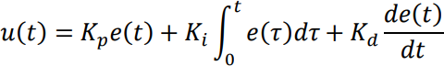

**Gambar 14. Persamaan PID**

Nilai kontrol u(t) yang dihitung oleh kontroler PID didasarkan pada Kp adalah koefisien proporsional, Ti adalah integral waktu konstan dan Td adalah diferensian time konstan sesuai dijelaskan pada gambar(diatas).

Keterangan :

e(t) : sinyal error

u(t) : output *controller*

Kp : konstanta proporsional

Ki : konstanta integral

Kd : konstanta *derivative*

Metode Ziegler-Nichols adalah salah satu metode tuning pengendali PID yang dikembangkan oleh John G. Ziegler dan Nathaniel B. Nichols. Ziegler-Nichols pertama kali memperkenalkan metodenya pada tahun 1942. Metode yang digunakan untuk penelitian ini yaitu metode Osilasi Ziegler Nichols, metode ini mempunyai beberapa tahapan dalam melakukan tuning pengendali yaitu sebagai berikut :

1. *Parameter integrator* (Ti) diatur tidak terhingga dan *parameter derivative*(td) diatur nol (Ti=~; Td=0)
2. Kp dinaikkan bertahap mulai dari nol sampai dengan mencapai nilai dimana respon sistem berosilasi. Sistem harus berosilasi (mendekati garis lurus) dengan *magnitude* tetap (*sustain oscillation*)
3. Nilai Penguatan Kp saat berosilasi dinamakan dengan *ultimate gain* (Ku)
4. Periode dari *sustain oscillation* dinamakan *ultimate* periode (Pu)

|  |  |  |  |
| --- | --- | --- | --- |
| **Tipe Pengendali** | **Kp** | **Ti** | **Td** |
| P | 0,6 Ku |  |  |
| PI | 0,45 Ku | 0,5 Pu |  |
| PID | 0,6 Ku | 0,5 Pu | 0,125 Pu |

**Tabel 3. Rumus tuning berdasarkan metode Osilasi Ziegler Nichols**

Jurnal Referensi sebagai berikut :

|  |  |  |  |  |  |
| --- | --- | --- | --- | --- | --- |
| No | Tahun | Penulis | Jurnal | Metode | Kelemahan |
| 1 | 2023 | Taufiqur Rohman, Widi Aribowo, Ayusta Lukita Wardani, Reza Rahmadian | Perancangan Sistem Pengendali Kecepatan Motor DC Menggunakan Kontroler Proportional Integral Derivative Pada Palang Pintu Parkir | PID | Jurnal tersebut tidak memberikan informasi yang cukup detail mengenai hasil pengujian yang dilakukan, seperti data numerik yang mendukung kesimpulan yang diambil dari penelitian tersebut. |
| 2 | 2023 | Demas Chandra Permana, Radinald Ferdiansyah, 3Fayza Putri Safira, Zayid Thoriq Ali Gumilang, Ariya Jembar Pangestu, Rama Wijawa Abdul Rozak | OTOMASI INDUSTRI SEBUAH PELUANG ATAU ANCAMAN | Pendekatan Kualitatif | Jurnal tersebut tidak membahas mengenai solusi konkret untuk mengatasi dampak negatif dari adopsi teknologi otomatisasi. |
| 3 | 2022 | D. Wijaya, F. Ramadhan, S. Kurniawan | Sistem Pengujian Konektor Kabel dengan Monitoring Arus dan Tegangan Berbasis PLC | PID | Jurnal ini tidak memberikan detail mengenai optimasi parameter PID yang digunakan dalam sistem pengujian sehingga kurang  optimal dalam kontrol motor DC |

|  |  |  |  |  |  |
| --- | --- | --- | --- | --- | --- |
| 4 | 2023 | Tole Sutikno, Jekson Alfahri , Hendril Satrian Purnama | Monitoring Tegangan dan Arus Pada Panel Surya Menggunakan IoT | Kuantitatif | Jurnal tersebut kurang menjelaskan mengenai metode eksperimen yang digunakan serta tidak disebutkan secara detail mengenai analisis data yang dilakukan. Selain itu, kurang menjelaskan mengenai validitas dan reliabilitas data yang digunakan dalam penelitian. |
| 5 | 2020 | R. Wibowo, L. Ananda | Implementasi Driver Motor BTS7960 pada Sistem Kontrol Motor DC Berbasis PID | PID, BTS7960 | Jurnal ini tidak membahas kompatibilitas driver motor dengan berbagai jenis motor DC, serta tidak ada perbandingan kinerja dengan driver motor lainnya. |

|  |  |  |  |  |  |
| --- | --- | --- | --- | --- | --- |
| 6 | 2020 | Radi Birdayansyah, Noer Sudjarwanto, Osea Zebua | Pengendalian Kecepatan Motor DC Menggunakan Perintah Suara Berbasis Mikrokontroler Arduino | Pendekatan Kualitatif | Jurnal tersebut tidak membahas kecepatan pengenalan suara dalam penelitian ini. Penggunaan suara yang kompleks atau waktu pemrosesan yang lama dapat menghasilkan keterlambatan dalam pengendalian  kecepatan motor DC. |
| 7 | 2022 | Muhammad Reza Aditya Nurkholis Putera  , Rahmat Hidayat | KENDALI KECEPATAN MOTOR DC MENGGUNAKAN PENGENDALI PID DENGAN ENCODER SEBAGAI FEEDBACK | PID | Jurnal tersebut kurang membahas mengenai metode pengujian yang digunakan serta kurangnya analisis terhadap faktor- faktor eksternal yang dapat memengaruhi  hasil penelitian. |
| 8 | 2022 | A. Kusuma, P. Riyadi | Integrasi Sensor *Load cell* dalam Sistem Pengujian Konektor Kabel Berbasis PLC | PLC, Sensor  *Load cell* | Tidak dijelaskan metode kalibrasi sensor *Load cell* secara rinci, serta tidak ada analisis mengenai error pembacaan sensor yang terjadi dalam pengujian. |

|  |  |  |  |  |  |
| --- | --- | --- | --- | --- | --- |
| 9 | 2013 | WALUYO, ADITYA FITRIANSYAH, SYAHRIAL | Analisis Penalaan Kontrol PID pada Simulasi Kendali Kecepatan Putaran Motor DC Berbeban menggunakan Metode Heuristik | PID | Jurnal tersebut kurang melakukan analisis statistik yang mendalam, serta referensi belum banyak. |
| 10 | 2020 | M. Asyroful Ulum, Subuh Isnur Haryudo | PERANCANGAN SISTEM MONITORING KECEPATAN PUTAR MOTOR DC BERBASIS INTERNET OF THINGS MENGGUNAKAN APLIKASI BLYNK | Pendekatan Kuantitatif | Jurnal tersebut tidak disebutkan metode pengujian yang digunakan untuk menghitung error sistem secara detail lalu juga tidak membahas informasi mengenai lingkup atau batasan penelitian yang  dilakukan. |

**Tabel 4. Tabel Referensi Penulis**

# Bab 3. Metodologi Penelitian/Metode Pelaksanaan

### Alur Penelitian

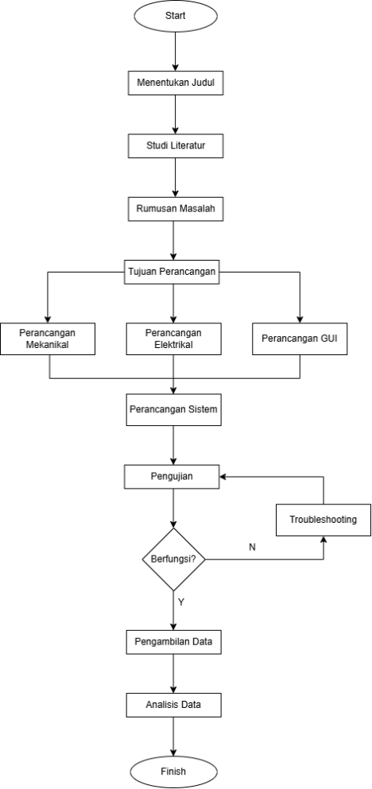Metodologi penelitian bertujuan untuk menyelesaikan masalah yang ada secara terstruktur. Berikut pembagian dari *flowchart* penelitian ditunjukkan dalam Gambar 15 dibawah ini.

**Gambar 15. Alur Penelitian**

##### Perancangan Sistem

Dalam Penilitian kami melakukan rancangan sistem menjadi dua aspek, yang pertama adalah Diagram Blok Sistem dan yang kedua adalah Desain Sistem, Adapun penjelasannya sebagai berikut :

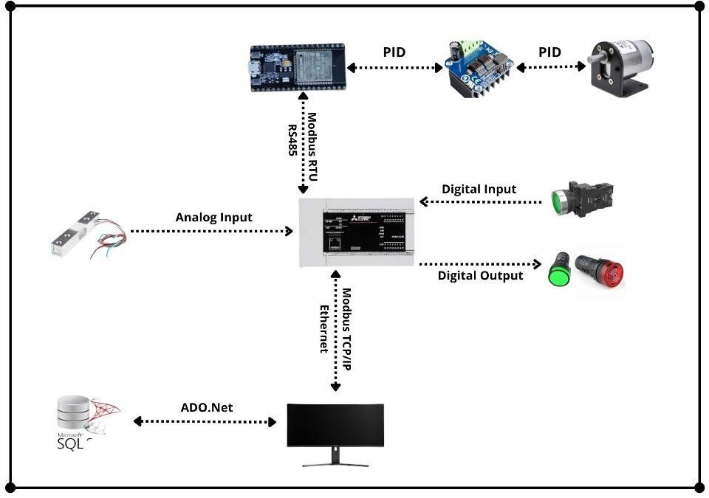

**Gambar 16. Diagram Blok Sistem**

Sistem *Connector Wire Testing Machine* berfungsi untuk menguji kekuatan tarik kabel berkonektor secara otomatis menggunakan kontrol PID dan antarmuka visual.

Proses pengujian dimulai dengan memasukkan kabel ke dalam jig penjepit, untuk memastikan posisinya tetap saat dilakukan penarikan. Setelah itu, operator menekan tombol *START* yang merupakan bagian dari digital input ke PLC, dan tersedia pula tombol *emergency stop* (EMG) untuk menghentikan proses secara mendadak bila diperlukan.

Selanjutnya, motor DC akan menarik kabel dengan kecepatan dan gaya tertentu. Motor ini dikendalikan melalui *driver motor* yang diatur oleh sistem PID pada mikrokontroler (seperti ESP32). Mikrokontroler tersebut berkomunikasi dengan PLC melalui *Modbus* RTU (RS485) untuk menerima setpoint atau perintah pengendalian.

Selama proses penarikan berlangsung, *load cell* mengukur besar gaya tarik yang terjadi dan mengirimkan data tersebut sebagai *input analog* ke PLC. PLC memproses data ini untuk menentukan apakah kabel lolos atau gagal uji berdasarkan ambang batas yang ditentukan. Status hasil pengujian kemudian ditampilkan melalui indikator yaitu; lampu hijau menyala saat proses sedang berlangsung sekaligus menandakan kabel lolos uji (*PASS*), *buzzer* aktif apabila kabel gagal uji (*FAIL*).

Terakhir, data hasil pengujian dikirim dari PLC ke computer (*Monitor*) melalui Modbus TCP/IP (*Ethernet*). Komputer menampilkan data tersebut dalam antarmuka visual pengguna, sekaligus menyimpannya secara otomatis ke dalam *database Microsoft* SQL *Server* menggunakan ADO.Net, sehingga dapat digunakan untuk dokumentasi dan analisis hasil uji secara menyeluruh.

Dengan sistem ini, pengujian ketahanan kabel menjadi lebih akurat, efisien, serta terdokumentasi dengan baik.

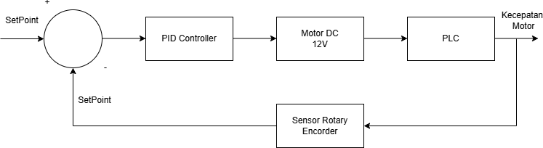

**Gambar 17. Desain Sistem**

Sistem pada diagram di atas merupakan kontrol kecepatan motor DC 12V menggunakan metode PID (*Proportional-Integral-Derivative*) yang dikendalikan oleh PLC. Proses dimulai dengan pemberian *SetPoint*, yaitu nilai kecepatan motor yang diinginkan. Nilai ini dibandingkan dengan kecepatan aktual yang diperoleh dari *sensor rotary encoder*, yang mendeteksi putaran motor dan mengirimkan data ke PLC. Perbedaan antara *SetPoint* dan kecepatan aktual dihitung sebagai *error*, kemudian dikoreksi oleh PID *Controller* untuk menghasilkan sinyal kendali yang optimal. Sinyal ini diberikan ke motor DC 12V agar kecepatannya sesuai dengan *SetPoint*. Setelah itu, PLC menerima informasi dari motor dan sensor *rotary encoder* untuk memastikan kecepatan motor tetap stabil serta menyesuaikan kendali jika terjadi perubahan beban atau gangguan. Dengan sistem ini, kecepatan motor dapat diatur secara presisi dan otomatis menyesuaikan jika terjadi penyimpangan dari nilai yang diinginkan.

##### Perancangan Elektrikal

Berikut ini adalah *flowchart* perancangan elektrikal yang akan peneliti lakukan agar dalam pengerjaan aktualnya lebih terstruktur, Adapun beberapa tahapan dan penjelasannya *sebagai berikut :*

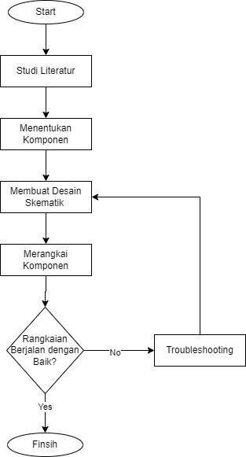

**Gambar 18. *Flowchart* Perancangan Elektrikal**

Pada tahap perancangan elektrikal dimulai dengan melakukan studi literatur. Langkah selanjutnya yaitu dengan menentukan komponen apa yang akan digunakan. setelah itu dilanjutkan dengan membuat desain skematik, hal ini bertujuan untuk memudahkan dalam proses perakitan tahap selanjutnya yaitu merangkai komponen. setelah semua komponen selesai dirangkai maka akan dilakukan pengecekan terlebih dahulu, apakah rangkaian berjalan dengan baik atau tidak, jika tidak maka akan dilakukan *troubleshooting* dan proses akan diulang kembali ke langkah membuat desain skematik, namun jika rangkaian berjalan dengan baik maka perancangan elektrikal dianggap selesai. Berikut merupakan rancangan desain elektrikalnya:

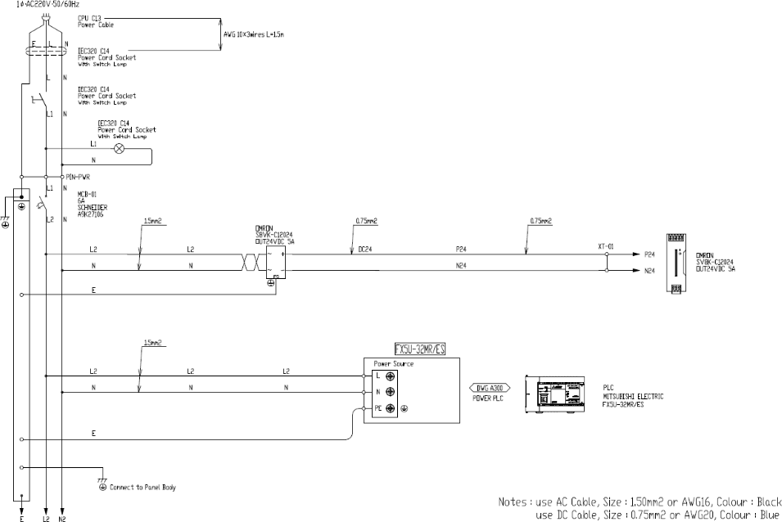

**Gambar 19. Perancangan Desain Elektrikal *Main Power***

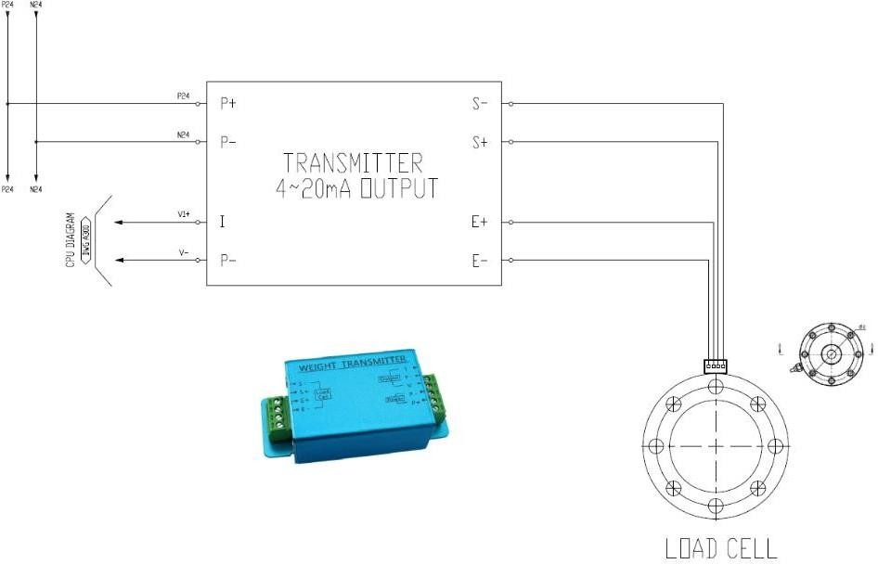

**Gambar 20. Perancangan Desain Elektrikal *Load cell***

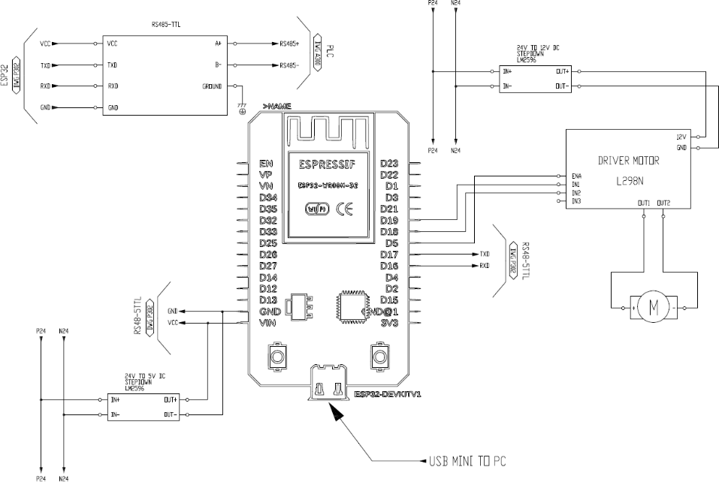

**Gambar 21. Perancangan Desain Elektrikal ESP32**

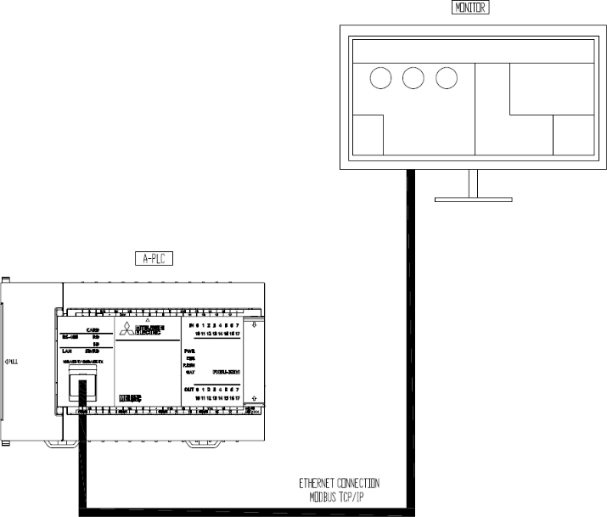

**Gambar 22. Perancangan Desain Elektrikal TCP/IP**

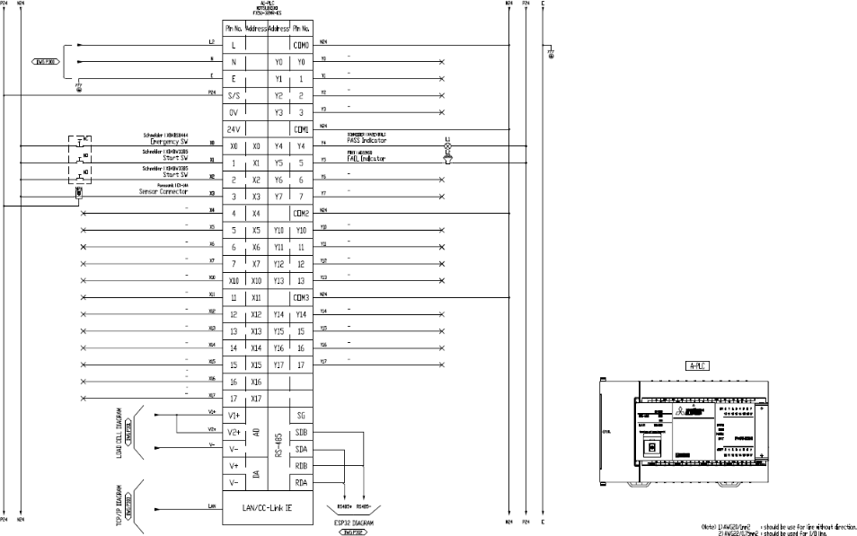

**Gambar 23. Perancangan Desain Elektrikal CPU I/O**

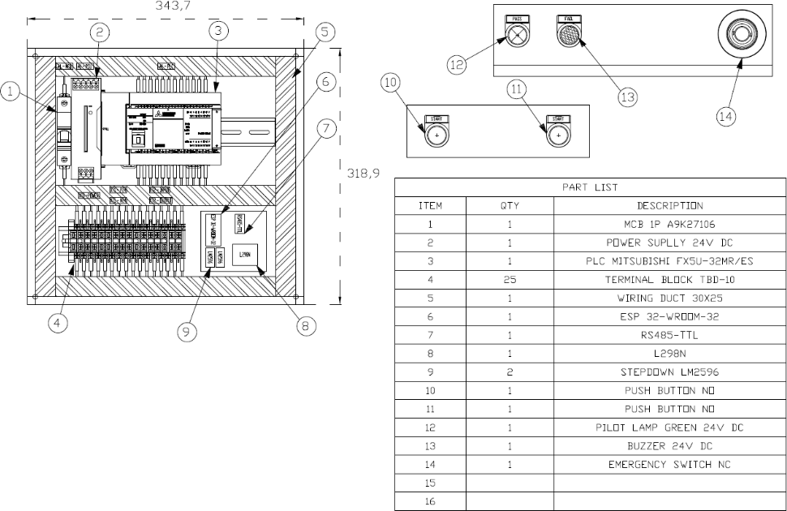

**Gambar 24. Perancangan Desain Elektrikal *Layout Device***

|  |  |  |
| --- | --- | --- |
| Sensor | Pin | Keterangan |
| L298N | 12V to P12 | *Supply* 12V |
| Gnd to N12 | *Supply* 12V |
| *Enable* Pin To GPIO 5 | ESP32 |
| IN1 to GPIO19 | ESP 32 |
| IN2 to GPIO18 | ESP 32 |
| OUT1 to *Supply* + Motor | Motor DC |
| OUT2 to *Supply* - Motor | Motor DC |
| Sensor Optik | Pin(+) to P24 | *Supply* 24V |
| Pin *Input* No 3 | PLC |
| Pin(-) to N24 | *Supply* 24V |
| *Load cell* | P+ to P24 | *Supply* 24V |
| P- to N24 | *Supply* 24V |
| I to *Analog Input* PLC (+) | PLC |
| P- to Analog Input PLC (-) | PLC |
| S- to Pin 1 *Loadcell* | *Load cell* |
| S+ to Pin 2 *Loadcell* | *Load cell* |
| E+ to Pin 3 *Loadcell* | *Load cell* |
| E- to Pin 4 *Loadcell* | *Load cell* |
| Motor DC with Encoder | *Encoder* A *phase* to GPIO26 | ESP 32 |
| *Encoder* B *phase* to GPIO 25 | ESP 32 |
| *Encoder* (+) to 5V | *Supply* 5V |
| *Encoder* (-) to Gnd | *Supply* 5V |
|  | *Motor (+) to 12 V* | *Output Driver Motor 1* |
|  | *Motor (-) to GND* | *Output Driver Motor2* |

**Tabel 5. Keterangan Desain Elektrikal**

Rangkaian sistem ini menggunakan dua sumber tegangan, yaitu 12V dan 24V, untuk mengoperasikan berbagai komponen. Tegangan 12V digunakan untuk mensuplai *driver motor* L298N, di mana kabel positif adaptor dihubungkan ke pin P12, dan kabel negatif ke pin N12. Driver L298N ini dikendalikan oleh mikrokontroler ESP32, dengan sambungan sebagai berikut: Enable Pin dihubungkan ke GPIO5, IN1 ke GPIO19, dan IN2 ke GPIO18. Sementara itu, *output* dari *driver*, yakni *OUT*1 dan *OUT*2, masing-masing terhubung ke *Supply* + Motor dan *Supply* - Motor untuk menggerakkan motor DC.

Untuk motor DC yang dilengkapi dengan *encoder*, sinyal dari *Encoder* A *phase* dihubungkan ke pin GPIO26 dan *Encoder* B *phase* ke GPIO25 pada ESP32. Kabel suplai *encoder* positif (*Encoder* +) dihubungkan ke tegangan 5V, sedangkan negatifnya (*Encoder*

-) dihubungkan ke GND dari 5V.

Sensor optik mendapatkan catu daya dari suplai 24V, dengan sambungan kabel Pin (+) dan P+ dihubungkan ke pin P24, serta Pin (-) dan P- dihubungkan ke N24. Sinyal output dari sensor optik masuk ke PLC melalui Input No 3, yang akan digunakan untuk mendeteksi keberadaan objek atau posisi tertentu.

Sementara itu, *Load Cell* juga disuplai dengan tegangan 24V. Kabel P+ disambungkan ke P24, dan P- ke N24. Untuk sinyal keluarannya, kabel I dari *load cell* disambungkan ke *Analog Input* PLC (+), sedangkan P- disambungkan juga ke Analog Input PLC (-). Pin-pin dari *load cell* sendiri terhubung sebagai berikut: S- ke Pin 1, S+ ke Pin 2, E+ ke Pin 3, dan E- ke Pin 4, yang masing-masing membawa sinyal dan eksitasi dari sensor.

Adapun alasan peneliti menggunakan komponen – komponen diatas sebagai berikut :

|  |  |
| --- | --- |
| Komponen | Alasan Penggunaan |
| *Driver Motor* L298N | *Driver* motor L298N ini mudah diintegrasikan dengan mikrokontroler seperti ESP32, dengan konektor terminal yang memudahkan penyambungan. Dukungan *library*, dokumentasi, serta adanya LED indikator membuat penggunaan dan *troubleshooting* lebih mudah,  sehingga menjadikannya pilihan populer untuk proyek elektronika dan semacamnya. |
| ESP32 | ESP32 dipilih sebagai komponen utama karena berfungsi sebagai unit kendali pusat yang menangani komunikasi data melalui RS485 dengan PLC, pengendalian motor melalui *driver* L298N, serta pengiriman data ke antarmuka *visual* (GUI) di PC. Kemampuan pemrosesan cepat, komunikasi serial yang fleksibel, dan kompatibilitas terhadap sistem kelistrikan industri menjadikan ESP32 ideal dalam implementasi sistem  *Connector Wire Testing Machine* berbasis PID dan *Visual Interface.* |
| *Load cell* | *Load cell* digunakan untuk mengukur gaya tarik atau tekan pada konektor yang diuji. Data gaya dikonversi menjadi sinyal arus 4–20 mA menggunakan *transmitter*, yang kemudian dibaca oleh PLC atau CPU sistem. Penggunaan *Load cell* memungkinkan sistem uji memberikan hasil pengukuran yang akurat, *real-time*, serta menjadi *feedback*  penting dalam pengendalian PID untuk menjaga kestabilan dan kualitas hasil pengujian konektor. |
| *Programmable Logic Controller* (PLC) | PLC digunakan sebagai pusat kendali sistem pengujian konektor. PLC menerima data input dari *Load cell* dan tombol kontrol, memproses logika pengujian termasuk implementasi algoritma PID, serta mengontrol *output* indikator *PASS/FAIL*. Selain itu, PLC juga berfungsi untuk mengelola komunikasi data dengan ESP32 untuk visualisasi hasil pengujian. Penggunaan PLC memberikan keandalan, fleksibilitas  pemrograman, kompatibilitas industri, serta keamanan operasional dalam sistem *Connector Wire Testing Machine.* |
| Sensor Optik | Sensor optik digunakan untuk mendeteksi keberadaan konektor sebelum proses pengujian berlangsung. Sinyal dari sensor ini diteruskan ke PLC sebagai input yang memicu sistem untuk memulai proses pengujian secara otomatis. Dengan adanya sensor optik,  keakuratan, efisiensi, dan keamanan sistem *Connector Wire Testing Machine* dapat ditingkatkan. |
| *Motor With Encoder* | Lebih fleksibel karena motor dan *encoder* dapat d implementasikan secara bersamaan dan peneliti dapat memantau  pergerakan motor secara *real-time* dan melakukan penyesuaian yang presisi untuk mencapai performa yang diinginkan. |
| *Power Supply* 24 V | Sebagai sumber tegangan listrik sebesar 24V untuk mengoperasikan berbagai perangkat yang digunakan dalam sistem. |

**Tabel 6. Penggunaan Komponen Elektrikal**

##### Perancangan Mekanikal

Berikut ini adalah *flowchart* perancangan mekanikal yang akan peneliti lakukan agar dalam pengerjaan aktualnya lebih terstuktur, Adapun beberapa tahapan dan penjelasannya sebagai berikut :

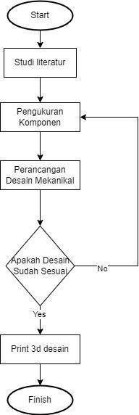

**Gambar 25. Flowchart Perancangan Mekanikal**

Dalam perancangan ini peneliti melakukan studi literatur atau mencari referensi terlebih dahulu, lalu mengukur dan melakukan perancangan desain komponen- komponen yang diperlukan. Kemudian melakukan *assembly* dan memeriksa apakah sudah sesuai dengan yang diinginkan. Akhir dari itu melakukan *Printing* tiga dimensi dan juga melakukan penggabungan terhadap komponen lainnya dan dinyatakan selesai.

Berikut merupakan rancangan desain mekanikalnya :

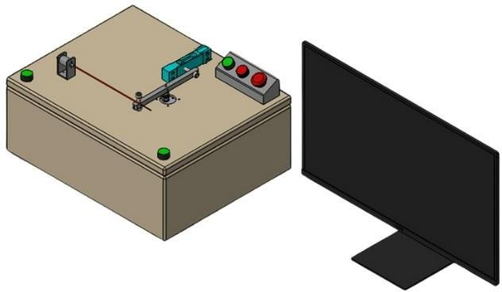

**Gambar 26. Perancangan Desain mekanikal**

Keterangan :

1. *. Box Controller atau Box* utama sistem ini dilengkapi dengan beberapa komponen penting yang mendukung proses pengujian kabel diantarnya;
   1. Motor DC dengan *encoder*, berfungsi sebagai aktuator penarik kabel.
   2. *Load cell*, untuk mengukur besar gaya tarik yang diterima kabel.
   3. Sensor optik, mendeteksi posisi atau pergerakan kabel selama pengujian.
   4. *Driver motor* L298N, sebagai penguat sinyal untuk menggerakkan motor dari mikrokontroler.
   5. ESP32, bertindak sebagai pusat kendali dan komunikasi data.
   6. Tombol kontrol terdiri dari tombol merah (*emergency stop*) dan hijau (*start*), dipasang di bagian atas *box* untuk kemudahan pengoperasian.
   7. Terdapat juga indikator LED berwarna hijau yang diletakkan di keempat sudut *box* sebagai penanda status sistem.

*b). Layout* Sistem menunjukkan penempatan komponen pada permukaan atas *box* diantarnya;

1. Motor DC dan *Load cell* diletakkan secara terpusat agar gaya tarik bekerja seimbang dan terukur.
2. Panel kontrol diletakkan di sisi kanan atas, mudah dijangkau oleh operator.
3. Tampilan digital (seperti LCD/*OLED*) kemungkinan terpasang pada bagian depan
4. box yang menghadap operator untuk menampilkan hasil uji atau status sistem secara *real-time.*

##### Perancangan Program

Berikut ini adalah *flowchart* perancangan program yang akan peneliti lakukan agar dalam pengerjaan aktualnya lebih terstuktur, Adapun beberapa tahapan dan penjelasannya sebagai berikut :

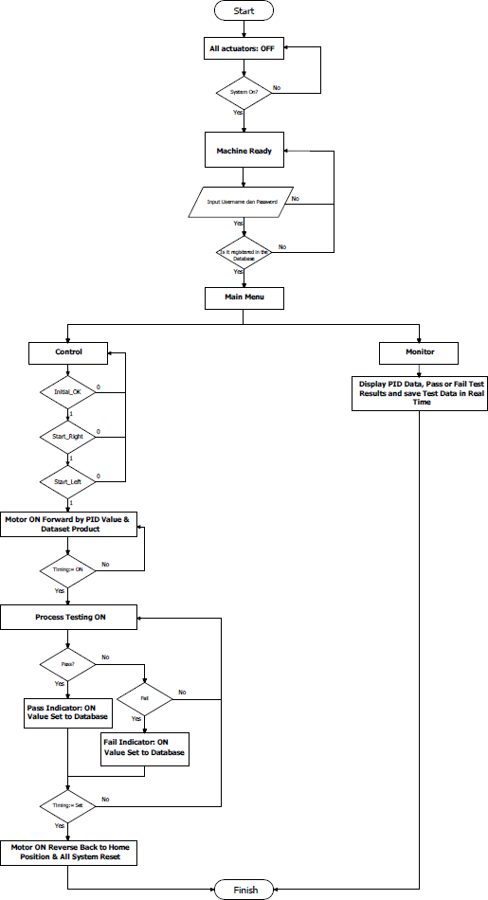

**Gambar 27. Perancanga*n Interface***

*Wire Connector Testing Machine* berbasis PID dan *Visual Interface* adalah sebuah sistem otomatis yang dirancang untuk menguji kualitas konektor kawat dengan presisi tinggi. Prinsip kerjanya dimulai dengan inisialisasi sistem, di mana semua aktuator dipastikan dalam keadaan *OFF* sebelum mesin dinyalakan. Operator kemudian harus melakukan *login* menggunakan *username* dan *password* yang terdaftar dalam *database* untuk mengakses sistem. Setelah berhasil *login*, sistem menampilkan Main Menu dengan dua opsi utama, yaitu *Control* untuk mengatur parameter pengujian seperti setpoint PID dan dataset produk, serta *Monitor* untuk menampilkan data *real-time* selama pengujian berlangsung.

Proses pengujian diawali dengan mengaktifkan motor yang digerakkan oleh kontrol PID untuk mencapai posisi pengujian sesuai dataset produk yang telah disimpan. *Timer* diaktifkan untuk mengukur durasi pengujian, dan sistem memastikan konektor berada dalam posisi yang benar sebelum pengujian dimulai. Selama pengujian, parameter seperti resistansi atau *continuity* konektor diukur. Jika hasil pengujian memenuhi kriteria (*Pass*), indikator *Pass* akan menyala dan data disimpan ke database. Sebaliknya, jika gagal (*Fail*), indikator *Fail* akan aktif dan data tetap dicatat untuk analisis lebih lanjut. Setelah pengujian selesai, motor akan kembali ke posisi awal dan sistem direset untuk siap digunakan kembali.

Visual antarmuka memiliki peran penting dalam sistem, terutama untuk memudahkan operator dalam mengontrol dan memantau proses pengujian. Antarmuka ini menampilkan informasi *real-time* seperti grafik PID, status pengujian, dan waktu pengujian, serta menyimpan semua data hasil pengujian ke database untuk keperluan *quality control* dan pelaporan. Dengan integrasi kontrol PID, sistem ini mampu menjalankan pengujian dengan akurasi tinggi, sementara antarmuka visual memberikan kemudahan operasional dan pemantauan. Hasilnya, *Wire Connector Testing Machine* ini tidak hanya meningkatkan keandalan pengujian tetapi juga efisiensi waktu dibandingkan metode manual. Adapun Rancangan GUI ( *Graphical User Interface* ) yang sudah kami buat seperti berikut :

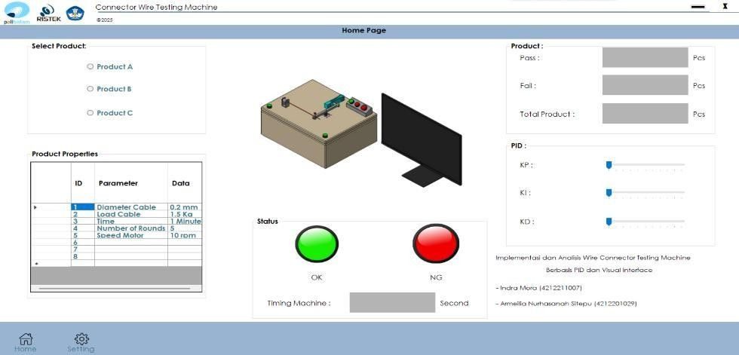

**Gambar 28. Tampilan *Graphical User Interface Home Page* (GUI)**

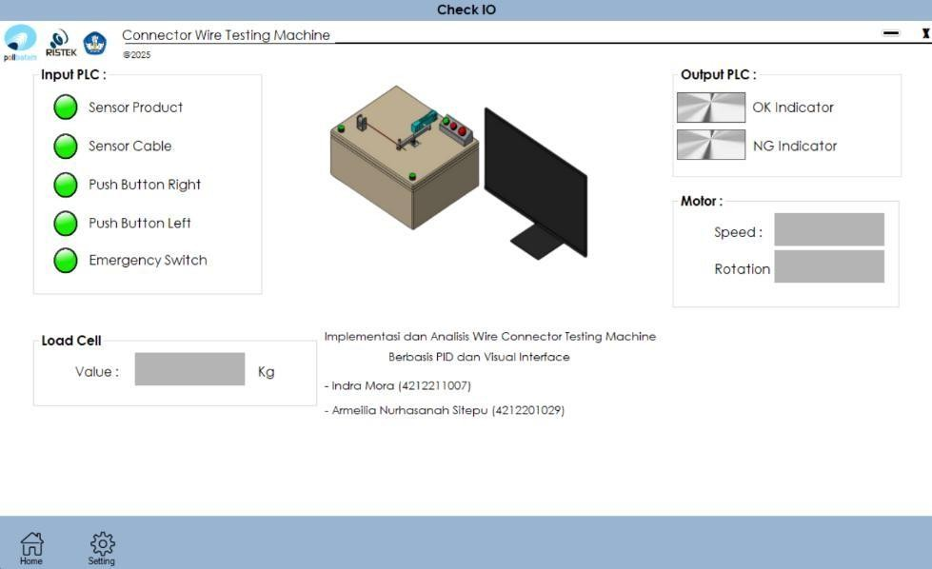

**Gambar 29. Tampilan *Graphical User Interface Check IO* (GUI)**

### Alat dan Bahan

Dalam penelitian ini, ada beberapa alat dan bahan yang digunakan berdasarkan kebutuhan dan referensi yang diambil. Sehingga peneliti membuat rincian dan harga sebagai berikut :

|  |  |  |  |  |  |
| --- | --- | --- | --- | --- | --- |
| No | Alat/Bahan | Harga Satuan (Rp.) | Jumlah | Total (Rp.) | Keterangan |
| 1 | MCB 1P A9K27106 | 50.500 | 1 | 50.500 | Dana Pribadi |
| 2 | *Power Supply* 24V DC | 421.300 | 1 | 421.300 | Dana Pribadi |
| 3 | PLC Mitsubishi FX5U-32MR/ES | - | 1 | - | - |
| 4 | *Terminal Block* TBD- 10 | 5.250 | 25 | 131.250 | Dana Pribadi |
| 5 | *Wiring Duct* 30x25 | 21.000 | 1 | 21.000 | Dana Pribadi |
| 6 | RS485-TTL | 22.100 | 1 | 22.100 | Dana Pribadi |
| 7 | L298N | 21.450 | 1 | 21.450 | Dana Pribadi |
| 8 | *Stepdown* LM2596 | 10.000 | 2 | 20.000 | Dana Pribadi |
| 9 | *Push Button* No | 19.000 | 2 | 38.000 | Dana Pribadi |
| 10 | *Pilot Lamp Green*  24V DC | 11.000 | 1 | 11.000 | Dana Pribadi |
| 11 | *Buzzer* 24V DC | 161.900 | 1 | 161.900 | Dana Pribadi |
| 12 | *Emergency Switch*  NC | 210.000 | 1 | 210.000 | Dana Pribadi |
| 13 | *Load cell* | 51.000 | 1 | 51.000 | Dana Pribadi |
| 14 | ESP32 | 76.000 | 1 | 76.000 | Dana Pribadi |
| 15 | *Motor DC with Encoder* | 165.000 | 1 | 165.000 | Dana Pribadi |
| 16 | *Case* ESP32 | 20.000 | 1 | 20.000 | Dana Pribadi |
| Total | | | | 1.265.500 | Dana Pribadi |

**Tabel 7. Estimasi Alat dan Bahan**

### Pengujian

Pada pengujian ini ada beberapa tahapan yang peneliti lakukan untuk mengetahui efektivitas atau kesanggupan dari alat yang dibuat. Adapun beberapa parameter pengujian yang peneliti ambil sebagai berikut :

* + 1. **Pengujian Sistem *Wire Testing Machine***

Pada pengujian ini peneliti melakukan pengujian keseluruhan mulai dari sistem PID, sistem interface, kondisi sensor, serta pembacaan nilai *Load Cell* untuk mengetahui keakuratan sistem dari *Wire Testing Machine* berdasarkan jumlah dari masing-masing pengujian, Adapun hasil pengujian sebagai berikut :

|  |  |  |  |  |  |  |
| --- | --- | --- | --- | --- | --- | --- |
| Product | Pembacaan  Sensor | Putaran Motor | Tampil di  GUI | Nilai Load  Cell | Jumlah  Pengujian | Keberhasilan |
| A |  |  |  |  | 10 |  |
| B |  |  |  |  | 10 |  |
| C |  |  |  |  | 10 |  |

**Tabel 8. Pengujian Sistem *Wire Testing Machine***

##### Pengujian Keakuratan Nilai PID pada Motor

Pada pengujian ini peneliti melakukan pengujian terhadap tingkat akurasi dari pembacaan nilai PID yang terdapat pada motor yang digunakan dan dibandingkan dengan pengukuran secara manual menggunakan Alat ukur tanpa menggunakan kontrol PID, Adapun hasil pengujian sebagai berikut :

|  |  |  |  |  |  |  |  |  |  |
| --- | --- | --- | --- | --- | --- | --- | --- | --- | --- |
| *Product* | K  p | K  i | K  d | *Overshoot* | | *Settling time* | | *Steady State Eror* | |
| Sensor | Manual | Sensor | Manual | Sensor | Manual |
| A |  |  |  |  |  |  |  |  |  |
| B |  |  |  |  |  |  |  |  |  |
| C |  |  |  |  |  |  |  |  |  |

**Tabel 9. Pengujian keakuratan Motor dengan Kontrol PID**

##### Pengujian Koneksi Modbus TCP/IP

Pada pengujian ini peneliti melakukan pengujian terhadap rentang jarak dari konektivitas protokol Modbus TCP/IP yang digunakan, Adapun hasil pengujian sebagai berikut :

|  |  |  |
| --- | --- | --- |
| Parameter | Terhubung | |
| Iya | Tidak |
| Nilai *Load Cell* |  |  |
| Nilai PID |  |  |
| Pembacaan Sensor |  |  |

**Tabel 10. Pengujian Koneksi Modbus TCP/IP**

* + 1. **Pengujian Terhadap Pembacaan Nilai *Load Cell***

Pada pengujian ini peneliti melakukan pengujian untuk mengetahui keakuratan pembacaan nilai *Load cell* sebagai inputannya berdasarkan kata dan jumlah dari pengujian sebagai berikut :

|  |  |  |
| --- | --- | --- |
| Kata Masukan | Jumlah Pengujian | Keberhasilan |
| 1.5 kg | 10 |  |
| 3.0 kg | 10 |  |
| 4.5 kg | 10 |  |

**Tabel 11. Pengujian Pembacaan Nilai *Load cell***

##### Pengujian Terhadap Waktu Pengujian Manual dan Otomatis

Pada pengujian ini peneliti melakukan pengujian untuk mengetahui keakuratan waktu pengujian berdasarkan *cycle time* proses pengetesan sebagai berikut :

|  |  |  |  |  |  |
| --- | --- | --- | --- | --- | --- |
| No | Jenis Kabel | Metode | Waktu Rata-rata per  Pengujian (detik) | Jumlah  Pengujian | Waktu Total  (detik) |
| 1 | 0.2 mm² | Manual |  | 10 |  |
| 2 | 0.2mm² | Otomatis |  | 10 |  |
| 3 | 0.5 mm² | Manual |  | 10 |  |
| 4 | 0.5 mm² | Otomatis |  | 10 |  |
| 5 | 0.75 mm² | Manual |  | 10 |  |
| 6 | 0.75 mm² | Otomatis |  | 10 |  |

**Tabel 12. Pengujian Pembacaan Nilai *Load cell***

# Bab 4. Jadwal Pelaksanaan

Dalam pengerjaan projek ini peneliti membuat rancangan waktu atau *timeline* sebagai acuan *progress* pengerjaan agar secara aktualnya lebih terarah, Adapun rinciannya sebagai berikut :

|  |  |  |  |  |  |  |  |  |  |  |  |  |  |  |  |  |  |  |  |  |  |  |  |  |  |  |  |  |  |  |  |  |  |  |  |  |  |  |  |  |  |
| --- | --- | --- | --- | --- | --- | --- | --- | --- | --- | --- | --- | --- | --- | --- | --- | --- | --- | --- | --- | --- | --- | --- | --- | --- | --- | --- | --- | --- | --- | --- | --- | --- | --- | --- | --- | --- | --- | --- | --- | --- | --- |
| **No** | **AKTIVITAS** | **Maret** | | | | **April** | | | | **Mei** | | | | **Juni** | | | | **Juli** | | | | **Agustus** | | | | **September** | | | | **Oktober** | | | | **November** | | | | **Desember** | | | |
| **1** | **2** | **3** | **4** | **1** | **2** | **3** | **4** | **1** | **2** | **3** | **4** | **1** | **2** | **3** | **4** | **1** | **2** | **3** | **4** | **1** | **2** | **3** | **4** | **1** | **2** | **3** | **4** |  | **2** | **3** | **4** | **1** | **2** | **3** | **4** | **1** | **2** | **3** | **4** |
| 1 | Studi Literatur |  |  |  |  |  |  |  |  |  |  |  |  |  |  |  |  |  |  |  |  |  |  |  |  |  |  |  |  |  |  |  |  |  |  |  |  |  |  |  |  |
| 2 | Mengikuti Seminar Proposal |  |  |  |  |  |  |  |  |  |  |  |  |  |  |  |  |  |  |  |  |  |  |  |  |  |  |  |  |  |  |  |  |  |  |  |  |  |  |  |  |
| 3 | Merancang dan Membuat Rangkaian Electrical |  |  |  |  |  |  |  |  |  |  |  |  |  |  |  |  |  |  |  |  |  |  |  |  |  |  |  |  |  |  |  |  |  |  |  |  |  |  |  |  |
| 4 | Merancang dan Membuat Mechanical |  |  |  |  |  |  |  |  |  |  |  |  |  |  |  |  |  |  |  |  |  |  |  |  |  |  |  |  |  |  |  |  |  |  |  |  |  |  |  |  |
| 5 | Merancang Program dan GUI |  |  |  |  |  |  |  |  |  |  |  |  |  |  |  |  |  |  |  |  |  |  |  |  |  |  |  |  |  |  |  |  |  |  |  |  |  |  |  |  |
| 6 | Menggabungkan Alat |  |  |  |  |  |  |  |  |  |  |  |  |  |  |  |  |  |  |  |  |  |  |  |  |  |  |  |  |  |  |  |  |  |  |  |  |  |  |  |  |
| 7 | Pengujian dan troublleshoting |  |  |  |  |  |  |  |  |  |  |  |  |  |  |  |  |  |  |  |  |  |  |  |  |  |  |  |  |  |  |  |  |  |  |  |  |  |  |  |  |
| 8 | Pengambilan Data |  |  |  |  |  |  |  |  |  |  |  |  |  |  |  |  |  |  |  |  |  |  |  |  |  |  |  |  |  |  |  |  |  |  |  |  |  |  |  |  |
| 9 | Analisis |  |  |  |  |  |  |  |  |  |  |  |  |  |  |  |  |  |  |  |  |  |  |  |  |  |  |  |  |  |  |  |  |  |  |  |  |  |  |  |  |

**1**

**Tabel 13. Jadwal Pelaksanaan**

Peneliti melakukan studi literatur sebagai gambaran awal terkait referensi dalam pengerjaan projek ini sehingga dapat mengerjakan proposal secara perlahan dan setelah itu dapat mengikuti seminar proposal. Setelah itu peneliti akan melanjutkan *progress* sesuai timeline yang dibuat hingga selesai ataupun ada penambahan waktu kembali.

# Daftar Pustaka

1. D. C. Permana, R. Ferdiansyah, F. P. Safira, Z. T. A. Gumilang, A. J. Pangestu, and R. W. Abdul Rozak, “Otomasi Industri Sebuah Peluang Atau Ancaman,” *J. Pengabdi. Masy. Pemberdayaan, Inov. dan Perubahan*, vol. 3, no. 3, pp. 139–146, 2023, doi: 10.59818/jpm.v3i3.515.
2. H. P. Batam, “Kunjungan Kerja Direksi PT SIER ke PT Persero Batam,” perserobatam. [Online]. Available: https://perserobatam.com/kunjungan-kerja-direksi-pt-sier-ke-pt-

persero-batam/

1. Superadmin, “Jasa Fabrikasi Conveyor Di Batam,” PT. Multi Karya Teknik. [Online]. Available: https://multikaryatehnik.co.id/jasa-fabrikasi- conveyor-di-batam/
2. F. Irawan, A. B. Neris, R. A. Marlina, T. Pertambangan, and S. Tinggi Teknologi Industri Padang, “Analisis Produktivitas Belt Conveyor Di Tunnel Main Shaft Pt. Allied Indo Coal Jaya (Aicj) Parambahan Kec. Talawi, Kota Sawahlunto, Sumatera Barat,” *J. Sains dan Teknol.*, 2020.
3. B. Dhiya’ Ushofa, L. Anifah, G. Buditjahjanto, and Endryansyah, “Sistem Kendali Kecepatan Putaran Motor DC pada Conveyor dengan Metode Kontrol PID,” *J. Tek. Elektro*, vol. 11, no. Universitas Negeri Surabaya, pp. 332–342, 2022.
4. W. WALUYO, A. FITRIANSYAH, and S. SYAHRIAL, “Analisis Penalaan

Kontrol PID pada Simulasi Kendali Kecepatan Putaran Motor DC Berbeban menggunakan Metode Heuristik,” *ELKOMIKA J. Tek. Energi Elektr. Tek. Telekomun. Tek. Elektron.*, vol. 1, no. 2, p. 79, 2013, doi: 10.26760/elkomika.v1i2.79.

1. A. Pane, J., Surya, A., Novita, S., Mazmur, R., Aryza, A., Hamdani, Rizky, “Implementasi PID Dalam Mengendalikan Motor Menggunakan Metode PID dan Mikrokontroler Atmega,” *Sainteks*, vol. 1, no. 1, pp. 196–201, 2019, [Online]. Available: https://seminar- id.com/prosiding/index.php/sainteks/article/download/155/153
2. K. P. Mentor, “Perancangan Sistem Pengendali Kecepatan Motor DC Menggunakan Kontroler Proportional Integral Derivative Pada Palang Pintu Parkir,” *J. Tek. Elektro*, vol. 12, p. 48, 2023.
3. M. M. I. Putra, S. R. U. A. Sompie, and S. Paturusi, “Implementasi Speech Recognition pada Aplikasi Pembelajaran Bahasa Inggris untuk Anak,” *J. Tek. Inform.*, vol. 15, no. 4, pp. 247–256, 2020, [Online]. Available: https://ejournal.unsrat.ac.id/index.php/informatika/article/view/30426
4. S. STEKOM, “C sharp (bahasa pemograman),” Ensiklopedia. Accessed: Mar. 12, 2024. [Online]. Available: https://p2k.stekom.ac.id/ensiklopedia/C_Sharp_(bahasa_pemrograman)
5. M. R. A. Nurkholis Putera and R. Hidayat, “Kendali Kecepatan Motor DC

Menggunakan Pengendali PID dengan Encoder sebagai Feedback,”

*STRING (Satuan Tulisan Ris. dan Inov. Teknol.*, vol. 7, no. 1, p. 50, 2022, doi: 10.30998/string.v7i1.13026.

1. R. Birdayansyah, N. Sudjarwanto, and O. Zebua, “Pengendalian Kecepatan Motor DC Menggunakan Perintah Suara Berbasis Mikrokontroler Arduino,” *Electr. – J. Rekayasa dan Teknol. Elektro*, vol. 9, no. 2, pp. 97– 107, 2015.
2. M. A. Ulum and S. I. Haryudo, “Perancangan Sistem Monitoring Kecepatan Putar Motor DC Berbasis Internet Of Things Menggunakan Aplikasi BLYNK,” *J. Tek. Elektro*, vol. 9, no. 1, pp. 855–862, 2020.

# Lampiran

